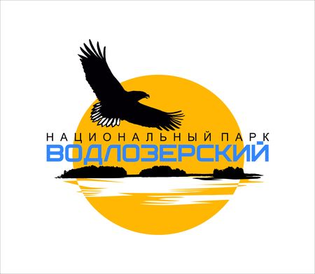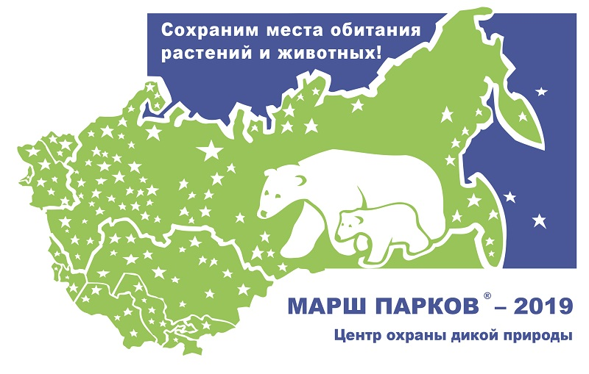
Положение о конкурсах
Международной экологической акции «Марш парков – 2019»
Девиз: Сохраним места обитания растений и животных!
Существование живых организмов на Земле невозможно вне мест обитания, т. е. природной среды, обеспечивающей все условия для жизни. Для каждого вида необходима своя совокупность условий, поэтому природное разнообразие имеет исключительно важное значение.
Разрушение местообитаний – главная причина исчезновения видов растений, грибов и животных или сокращения их численности. Вырубка лесов, распашка степей, заболачивание водоемов, осушение болот, создание водохранилищ, переселение чужеродных видов и другие антропогенные воздействия коренным образом меняют условия существования живых существ, пути миграции диких животных и, в конечном счете, приводят к нарушению экологического баланса. Тысячи видов живых организмов или уже исчезли с лица Земли, или находятся в неблагополучном состоянии и занесены в Красные книги.
Среди различных направлений и способов сохранения мест обитания одним из ведущих стала деятельность особо охраняемых природных территорий. В заповедниках, национальных и природных парках, заказниках природные комплексы и сообщества сохраняются от наиболее разрушительных видов хозяйственной деятельности. Система заповедных территорий России имеет вековую историю и вносит весомый вклад в поддержание жизни на Земле.

Конкурсы «Марша парков – 2019»
1. Конкурс на лучший девиз «Марша парков»
Каждый год «Марш парков» проходит под новым девизом, который учитывает актуальные национальные и международные события и проблемы, имеющие отношение к охраняемым природным территориям. Девиз помогает локальным координаторам выстраивать и разнообразить свою работу, его используют при определении тематики конкурсов, при работе со СМИ и населением. Объявляя конкурс на лучший девиз «Марша парков», мы ждем от Вас новых идей и формулировок.
Один участник может представить на конкурс не более пяти девизов. Конкурсная работа должна сопровождаться следующей информацией: ФИО автора, возраст, город/поселок, организация.
Требования к работам:
- в конкурсе могут участвовать как взрослые, так и дети;
- девиз должен иметь отношение к тематике «Марша парков», затрагивать общезначимые проблемы;
- приветствуется оригинальность и актуальность девиза;
- девиз должен быть кратким – не более 6 слов.
Напоминаем девизы «Марша парков» последних лет:
2018: Молодежь и природа – общее будущее!
2017: Заповедной России сто лет
2016: Природе важен каждый. Сохраним биологическое разнообразие!
2015: Почвы – бесценное природное наследие
2014: Вода для жизни – в живой природе
2013: Заповедной природе – надежную защиту
2012: Защитим заповедную природу от пожаров
2011: Живые леса – благоприятный климат
2010: Биоразнообразие – основа жизни на Земле

2. «Мир заповедной природы» – конкурс детского художественного творчества «Страницы Красной книги».
В 2019 году в рамках акции «Марш парков» и традиционного конкурса «Мир заповедной природы» Центр охраны дикой природы объявляет художественный конкурс «Страницы Красной книги».
Мы предлагаем участникам Марша парков совместными усилиями создать Красную книгу. В нее могут входить редкие виды вашего региона или района, как внесенные в российскую или региональные Красные книги, так и не вошедшие в них, но ставшие редкими в окрестностях вашего проживания. Чтобы правильно выбрать героев ваших рисунков, следует познакомиться с Красной книгой России (http://redbookrf.ru/) или вашего региона, другой литературой о ваших редких животных и растениях, разобраться, почему избранные вами виды стали редкими или исчезают. Этих животных или эти растения следует нарисовать. К рисункам нужно написать краткий комментарий – почему вы выбрали именно этот вид, чем он примечателен и что ему угрожает.
При оценке работ учитываются самостоятельность и качество исполнения, соответствие теме, отсутствие биологических ошибок.

Требования к рисунку:
- возраст участников – до 18 лет;
- рисунок должен соответствовать заявленной тематике конкурса;
- рисунок должен быть самостоятельной работой ребенка;
- рисунок должен быть оригинальным (не срисованным);
- размер листа – не более 30х40 см (формат А3), включая рамку, если она необходима;
- не принимаются рисунки в электронном виде;
- присланные работы не возвращаются;
- рисунок не скручивать и не складывать!
- при оформлении рисунков просьба не использовать скотч или иные синтетические материалы;
- правильно оформленная этикетка (см. ниже «формат маркировки работ»);
- сведения об авторе указываются только на обороте рисунка либо приклеиваются с обратной стороны так, чтобы не портить сам рисунок. Пожалуйста, не используйте степлер!
Требования к тексту:
- комментарий может иметь произвольный формат, но должен соответствовать заявленной тематике конкурса;
- текст должен быть оригинальным (авторским), при этом он, конечно, может быть основан на материалах из достоверных источников;
- объем текста – примерно 60 слов или четверть страницы;
- комментарий пишется на отдельном листе формата А4 (или А5) от руки или набирается на компьютере и прилагается к конкурсной работе.

Конкурсы от Национального парка «Водлозерский» в рамках международной акции «Марш парков – 2019»

3. Детский художественный конкурс открыток «Редкие виды Водлозерья».
На открытках можно изобразить редкие виды животных, растений, грибов из Красных книг Карелии и Архангельской области. Работа состоит из рисунка и названия вида, изображенного на открытке. По итогам конкурса будет изготовлен набор открыток из работ 10-ти победителей конкурса. Видовую характеристику давать не нужно. Описание для открыток составят сотрудники научного отдела Парка.

Требования к открыткам:
- работы должны соответствовать заявленной тематике конкурса;
- формат А4 или А5, но не более 21х29,7 см.
- открытка должна быть самостоятельной работой ребенка;
- возраст участников от 3 до 18 лет;
- не принимаются работы в электронном виде;
- рисунок должен быть оригинальным (не срисованным);
- присланные работы не возвращаются;
- правильно оформленная этикетка (см. ниже «формат маркировки работ»);
- сведения об авторе указываются только на обороте рисунка либо приклеиваются с обратной стороны так, чтобы не портить сам рисунок. Пожалуйста, не используйте степлер!

4. Конкурс декоративно-прикладного творчества «Заповедный сувенир».
На конкурс принимается сувенир, такой, каким Вы его себе представляете. Он должен ассоциироваться с особо охраняемыми природными территориями или соответствовать природной тематике. Сувенир можно исполнить в любой технике, например: валяние, роспись акриловыми красками, глина, роспись по текстилю (батик), лоскутное шитье, витражи, панно, бижутерия, бисероплетение, макраме, скрапбукинг, папье-маше, вышивка, квиллинг, ганутель, энкаустика и т.д. В конкурсе могут участвовать как взрослые, так и дети.

Требования к работам:
- работы должны соответствовать заявленной тематике конкурса;
- техника любая;
- работы будут оцениваться в двух категориях: совместная работа (ребенок, взрослый) и самостоятельная работа ребенка или взрослого;
- возраст участников неограничен;
- не принимаются работы в электронном виде;
- работа должна быть оригинальной (не скопированной);
- присланные работы не возвращаются;
- к работе прилагается правильно оформленная этикетка (см. ниже «формат маркировки работ»);
- сведения об авторе указываются только на обороте либо приклеиваются с обратной стороны.

Формат маркировки работ во втором, третьем и четвертом конкурсах:
Название конкурса
Название рисунка
Имя и фамилия автора
Возраст (сколько лет, а не дата рождения)
Город или посёлок, где живёт ребёнок
Образовательное учреждение
Год | 2019

Первый этап по 1 и 2 конкурсам проводит локальный координатор акции «Марш парков – 2019» в Карелии – Национальный парк «Водлозерский», который отбирает работы победителей в мае текущего года и отправляет их в Центр охраны дикой природы (ЦОДП).
Второй этап по 1 и 2 конкурсам среди победителей проводит ЦОДП. Итоги конкурса будут подведены в сентябре 2019 г. Победители получат дипломы и призы. Центр охраны дикой природы не рассылает сертификаты или дипломы участникам конкурса, не попавшим в число призёров.
Лучшие работы пополнят Интернет-галерею на сайте Центра охраны дикой природы (www.biodiversity.ru/programs/mp/gallery.html). ЦОДП и Национальный парк «Водлозерский» оставляет за собой право использовать рисунки на выставках, в печатной продукции, социальной рекламе и т.п.
Обратите внимание, что:
! Работы, которые участвуют в конкурсах НЕ ВОЗВРАЩАЮТСЯ.
! НЕ принимаются к участию и не награждаются дипломами работы, которые: 1. не соответствуют тематикам конкурсов; 2. предоставлены без правильно оформленной этикетки.
Победители 1-4 конкурсов получат дипломы и призы от ФГБУ «Национальный парк «Водлозерский».
Все конкурсанты акции получают дипломы об участии федерального образца от Водлозерского парка, включая педагогов и воспитателей в электронном формате.
Работы принимаются с 25 марта по 6 мая (включительно) 2019 года в Административном центре Парка, по адресу: 185002, Республика Карелия, г. Петрозаводск, ул. Парковая, 44.
Тел. для справок: 8 (814-2)599898 (доб. 209 или 210).
Электронная почта: vodlo_ecoprosvet@mail.ru

